Marazzi Grande Metal Look Boden- und Wandfliese

MARAZZI

Eigenschaften

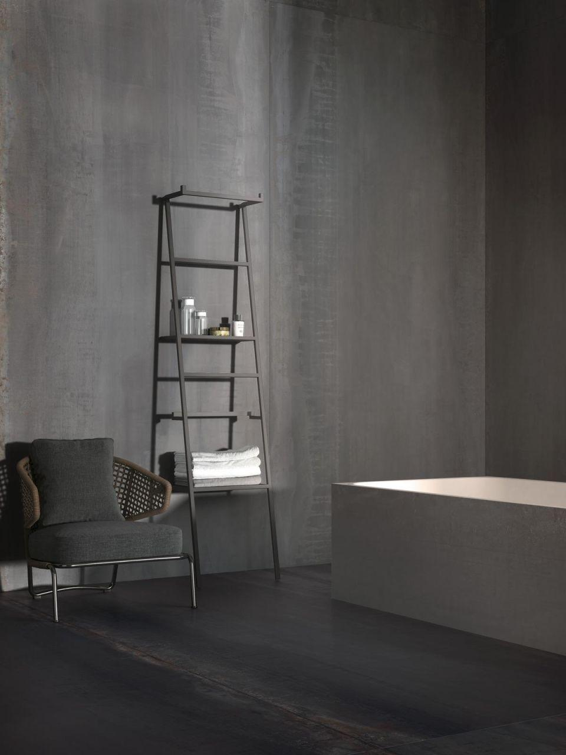

Farbton

nach Hersteller-Farbkarte

Produkt

Fliese

Werkstoff

Feinsteinzeug, Keramik

Breite (mm)

120,00 - 160,00

Dicke (mm)

6,00

Länge (mm)

120,00 - 320,00

Standardformate

120x120, 120x240, 160x320